Министерства науки и высшего образования Российской Федерации

Федеральное государственное автономное образовательное учреждение высшего образования «Национальный исследовательский университет ИТМО»

*Факультет Программной инженерии и компьютерной техники*

**Отчёт по лабораторной работе на тему:**

«Основы работы в командной строке Unix»

Выполнил:

Нодири Хисравхон

Группа: P3131

Проверил:

Перцев Т. С

Санкт-Петербург

2022г

Оглавление

Введение 3

Создание каталогов и файлов 4

Настройка прав доступа к файлам и каталогам 7

Работа с ссылками, копированием и объединением файлов 10

Команды поиска и фильтровки содержимого файлов и списков имен и атрибутов файлов 12

Удаление файлов, ссылок и директорий 14

Заключение 16

Литература 17

# Введение

В данной работе познакомимся с основным набором команд UNIX для манипулирования файловой системой; с сортировкой строк и регулярными выражениями; с перенаправлением потоков вывода и подавлением ошибок.

Целью данной работы является проведения данной лабораторной работы является изучение основных команд Unix и получение следующих навыков:

* создание директорий, файлов с текстами и ссылок
* назначение прав файлам и каталогам
* копирование, объединение файлов/директорий
* фильтровка выводимой информации
* удаление файлов и директорий

# Создание каталогов и файлов

Создать приведенное в варианте дерево каталогов и файлов с содержимым. В качестве корня дерева использовать каталог lab0 своего домашнего каталога. Для создания и навигации по дереву использовать команды: mkdir, echo, cat, touch, ls, pwd, cd, more, cp, rm, rmdir, mv.

Необходимо создать иерархическое дерево с каталогами и файлами, используя директорию lab0 как корень дерева и следуя следующему изображению:

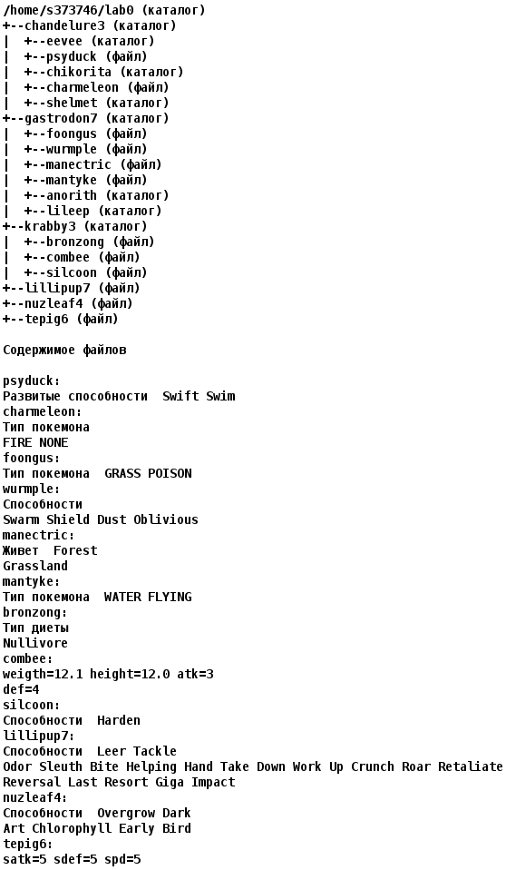

if [ -d "lab0" ]; then

chmod -R 777 lab0

rm -R lab0

fi

mkdir lab0

cd lab0

mkdir chandelure3

mkdir chandelure3/eevee

touch chandelure3/psyduck

mkdir chandelure3/chikorita

touch chandelure3/charmeleon

mkdir chandelure3/shelmet

mkdir gastrodon7

touch gastrodon7/foongus

touch gastrodon7/wurmple

touch gastrodon7/manectric

touch gastrodon7/mantyke

mkdir gastrodon7/anorith

mkdir gastrodon7/lileep

mkdir krabby3

touch krabby3/bronzong

touch krabby3/combee

touch krabby3/silcoon

touch lillipup7

touch nuzleaf4

touch tepig6

echo "Развитые способности swift Swim" > chandelure3/psyduck

echo "Тип покемона

FIRE NONE" > chandelure3/charmeleon

echo "Тип покемона

GRASS POISON" > gastrodon7/foongus

echo "способности

Swarm Shield Dust Obvilious" > gastrodon7/wurmple

echo "Живет Forest

Grassland" > gastrodon7/manectric

echo "Тип покемона WATER FLYING" > gastrodon7/mantyke

echo "Тип диеты

Nullivore" > krabby3/bronzong

echo "weight=12.1 height=12.0 akt=3

def=4" > krabby3/combee

echo "Способности Harden" > krabby3/silcoon

echo "Способности Leer Tackle

Odor Sleuth Bite Helping Hand Take Down Work Up Crunch Roar Retalite

Reversal Last Resort Giga Impact" > lillipup7

echo "Способности Overgrow Dark

Art Chlorophyll Early Bird" > nuzleaf4

echo "satk=5 sdef=5 spd=5" > tepig6

# Настройка прав доступа к файлам и каталогам

2. Установить согласно заданию права на файлы и каталоги при помощи команды chmod, используя различные способы указания прав.

* chandelure3: права 755
* eevee: права 550
* psyduck: владелец должен не иметь никаких прав; группа-владелец должна не иметь никаких прав; остальные пользователи должны читать файл
* chikorita: права 570
* charmeleon: владелец должен не иметь никаких прав; группа-владелец должна читать и записывать файл; остальные пользователи должны записывать файл
* shelmet: -wx-wxr-x
* gastrodon7: владелец должен записывать директорию и переходить в нее; группа-владелец должна читать и записывать директорию; остальные пользователи должны записывать директорию и переходить в нее
* foongus: владелец должен читать и записывать файл; группа-владелец должна записывать файл; остальные пользователи должны не иметь никаких прав
* wurmple: r-----r--
* manectric: владелец должен читать и записывать файл; группа-владелец должна записывать файл; остальные пользователи должны записывать файл
* mantyke: владелец должен читать и записывать файл; группа-владелец должна записывать файл; остальные пользователи должны читать файл
* anorith: права 555
* lileep: владелец должен читать директорию и переходить в нее; группа-владелец должна читать, записывать директорию и переходить в нее; остальные пользователи должны записывать директорию и переходить в нее
* krabby3: rwx-wx-wx
* bronzong: ---r--rw-
* combee: владелец должен читать файл; группа-владелец должна не иметь никаких прав; остальные пользователи должны не иметь никаких прав
* silcoon: r--------
* lillipup7: r--r--r--
* nuzleaf4: ---rw--w-
* tepig6: владелец должен читать и записывать файл; группа-владелец должна читать файл; остальные пользователи должны не иметь никаких прав

chmod 755 chandelure3

chmod 550 chandelure3/eevee

chmod u=,g=,o=r chandelure3/psyduck

chmod 570 chandelure3/chikorita

chmod u=,g=rw,o=w chandelure3/charmeleon

chmod u=wx,g=wx,o=rx chandelure3/shelmet

chmod u=wx,g=rw,o=rx chandelure3/shelmet

chmod u=rw,g=w,o= gastrodon7/foongus

chmod u=r,g=,o=r gastrodon7/wurmple

chmod u=rw,g=w,o=w gastrodon7/manectric

chmod u=rw,g=w,o=r gastrodon7/mantyke

chmod 555 gastrodon7/anorith

chmod u=rx,g=rwx,o=wx gastrodon7/lileep

chmod u=rwx,g=wx,o=wx krabby3

chmod u=,g=r,o=rw krabby3/bronzong

chmod u=r,g=,o=- krabby3/combee

chmod u=r,g=,o= krabby3/silcoon

chmod u=r,g=r,o=r lillipup7

chmod u=,g=rw,o=w nuzleaf4

chmod u=rw,g=r,o= tepig6

# Работа с ссылками, копированием и объединением файлов

Скопировать часть дерева и создать ссылки внутри дерева согласно заданию при помощи команд cp и ln, а также комманды cat и перенаправления ввода-вывода.

* Скопировать содержимое файла tepig6 в новый файл lab0/gastrodon7/manectrictepig

lab0$ cat tepig6 > gastrodon7/manectrictepig

* Создать жесткую ссылку для файла lillipup7 с именем lab0/chandelure3/psyducklillipup

lab0$ cp cradily1 nidoranM1/mienfoocradily

* Скопировать файл tepig6 в директорию lab0/chandelure3/chikorita

lab0$ chmod +w chandelure3/chikorita

lab0$ cp tepig6 chandelure3/chikorita

* Скопировать рекурсивно директорию krabby3 в директорию lab0/chandelure3/chikorita

lab0$ chmod +r krabby3/bronzing

lab0$ cp -R krabby3 chandelure3/chikorita

* Объеденить содержимое файлов lab0/gastrodon7/foongus, lab0/krabby3/bronzong, в новый файл lab0/tepig6_35

lab0$ cat gastrodon7/foongus krabby3/bronzong > tepig6_35

* Создать символическую ссылку для файла lillipup7 с именем lab0/chandelure3/charmeleonlillipup

lab0$ ln -s ~/lab0/lillipup7 chandelure3/charmeleonlillipup

* создать символическую ссылку c именем Copy_48 на директорию mudkip8 в каталоге lab0

lab0$ ln -s ~/lab0/chandelure3 Copy_86

# Команды поиска и фильтровки содержимого файлов и списков имен и атрибутов файлов

Используя команды cat, wc, ls, head, tail, echo, sort, grep выполнить в соответствии с вариантом задания поиск и фильтрацию файлов, каталогов и содержащихся в них данных.

* Рекурсивно подсчитать количество символов содержимого файлов из директории lab0, имя которых заканчивается на '7', отсортировать вывод по уменьшению количества, ошибки доступа перенаправить в файл в директории /tmp

lab0$ grep -rl . 2>/tmp/s373746 | grep 7$ | wc -m | sort -r

* Вывести рекурсивно список имен и атрибутов файлов в директории lab0, заканчивающихся на символ 'e', список отсортировать по возрастанию количества жестких ссылок, ошибки доступа перенаправить в файл в директории /tmp

lab0$ ls -Rl 2>/tmp/s373746 | grep e$ | sort -k 1

* Вывести содержимое файлов с номерами строк в директории krabby3, строки отсортировать по имени z->a, добавить вывод ошибок доступа в стандартный поток вывода

lab0$ cat -n krabby3/* 2>&1 | sort -r

* Вывести содержимое файла lillipup7 с номерами строк, исключить строки, заканчивающиеся на 't', ошибки доступа перенаправить в файл в директории /tmp

lab0$ cat -n lillipup7 2>/tmp/s373746 | grep -v t$

* Вывести четыре последних элемента рекурсивного списка имен и атрибутов файлов в директории lab0, заканчивающихся на символ '7', список отсортировать по возрастанию даты модификации файла, ошибки доступа перенаправить в файл в директории /tmp

lab0$ ls -Rltr 2>/tmp/s373746 | grep 7$ | tail -4

* Рекурсивно вывести содержимое файлов с номерами строк из директории lab0, имя которых начинается на 'm', строки отсортировать по имени a->z, ошибки доступа не подавлять и не перенаправлять

lab0$ cat -n **/m* ./m* | sort

# Удаление файлов, ссылок и директорий

Выполнить удаление файлов и каталогов при помощи команд rm и rmdir согласно варианту задания.

* Удалить файл tepig6
* Удалить файл lab0/krabby3/combee
* удалить символические ссылки Copy_*
* удалить жесткие ссылки lab0/chandelure3/psyducklillip*
* Удалить директорию chandelure3
* Удалить директорию lab0/chandelure3/chikorita

rm tepig6

cmod +w krabby3/combee

rm karbby3/combee

rm Copy_*

chmod +w chandelure3/psyducklillipup

rm chandelure3/psyducklillip*

chmod -R +w chandelure3

rmdir -r chandelure

# Заключение

В ходе работы были изучены основные команды Unix, такие как mkdir, echo, cat, touch, ls, pwd, cd, more, cp, rm, rmdir, mv, chmod, cp, ln, wc, tail, grep, sort и тд. Было получено иерархическое дерево в корне lab0, в котором представлены каталоги и файлы с настроенными правами, ссылки на некоторые файлы/директории.

# Литература

1. <https://losst.ru/>
2. https://www.opennet.ru/man.shtml